PROJETO E CONSTRUÇÃO DE UM ANEMÔMETRO DE FIO QUENTE

DE TEMPERATURA CONSTANTE
C. C. A. Eguti & E. D. R. Vieira

Departamento de Engenharia Mecânica, Faculdade de Engenharia de Ilha Solteira,
Unesp - Universidade Estadual Paulista “Júlio de Mesquita Filho”
Av. Brasil Centro, 56, Ilha Solteira, SP Brasil, CEP 15385−000

Palavras chaves: anemometria de fio quente, aquisição, instrumentação, túnel de vento.

RESUMO

Um anemômetro de fio quente é basicamente um transdutor térmico. Uma corrente elétrica atravessa um fino filamento metálico, o qual é exposto contra o movimento de um fluido. O calor gerado pela passagem da corrente elétrica no filamento é transferido ao fluido e desta forma, seu equilíbrio térmico varia, modificando sua resistência elétrica. A variação da tensão no filamento pode ser quantificada e monitorada através de vários circuitos eletrônicos, podendo esta ser relacionada com a velocidade do fluido e assim estabelecer sua medida física. Segundo Perry (1982), os anemômetros de temperatura constante (CTA – Constant Temperature Anemometer) são capazes de fornecer uma compensação rápida e precisa para a inércia térmica do filamento aquecido, realizando assim um ajuste automático e contínuo para o ponto de operação do circuito quando as condições do fluido variam. Uma vez que o coeficiente de convecção do filamento é função da velocidade de escoamento, o equilíbrio da temperatura do fio corresponde à medida de sua velocidade, porém tal relação não é linear, mas descrita conforme uma lei, chamada de Lei de King, mostrada na Equação 1 onde E é a tensão no filamento, U a velocidade do fluído, A, B e n são coeficientes obtidos experimentalmente, conforme Bruun (1995).

$E^{2}=A+{\text{BU}}^{n}$ (1)
Na Figura 1 temos uma típica cadeia de medição, aquisição e tratamento dos dados para utilização de anemometria de fio quente.
Escoamento
Sonda de fio Quente
Ponte de Wheatstone
Servo Amplificador
Anemômetro CTA
Conversor A/D
Linearização
Séries no Tempo
Dados
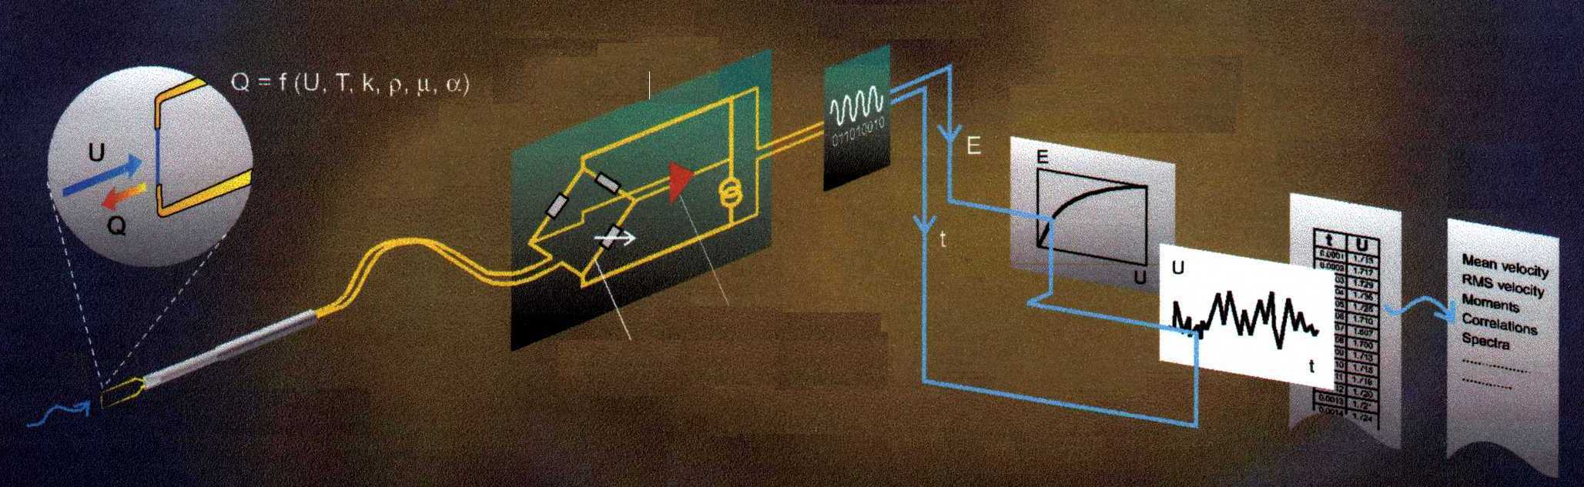
Figura 1 – Cadeia típica de mediação para trabalhos com anemometria de fio quente

A calibração da sonda é uma etapa muito importante para utilização do anemômetro uma vez que somente com o uso de sua curva de calibração, é possível realizar aquisição de dados no estudo da velocidade e do comportamento de fluídos.
Neste trabalho, o projeto e a construção de uma sonda de fio quente junto com seu circuito CTA foram realizados de forma a permitir seu uso na investigação de fenômenos que envolvem análise da velocidade de fluídos. Até a presente data dois tipos de sonda de fio quente foram construídos e testados: uma de tungstênio e outra de fio de platina, ambos com 25 μm de diâmetro. Suas curvas de calibração foram comparadas com dois anemômetros: um de uso industrial e outro de uso em laboratório. Os testes foram realizados num túnel de vento de ventilador radial, onde a velocidade do ar foi obtida através do uso de um tubo de Pitot, ligado num nanômetro diferencial digital com uma entrada de pressão voltada para atmosférica. Os valores da tensão da sonda e da velocidade do ar foram registrados com o uso de uma placa de aquisição de sinais da National Instruments, ligada num computador.
Na Figura 2 temos a imagem das sondas desenvolvidas e na Figura 3 o aspecto atual do circuito CTA onde uma pequena parte dos componentes eletrônicos ainda não foi implementada na placa de circuito impresso. Na Figura 4 temos o detalhe do posicionamento da sonda e do tubo de Pitot na saída do túnel de vento.

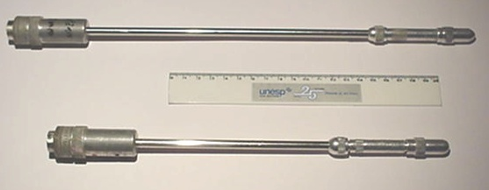 | 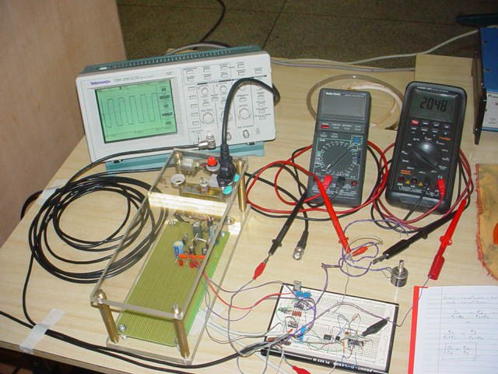 | 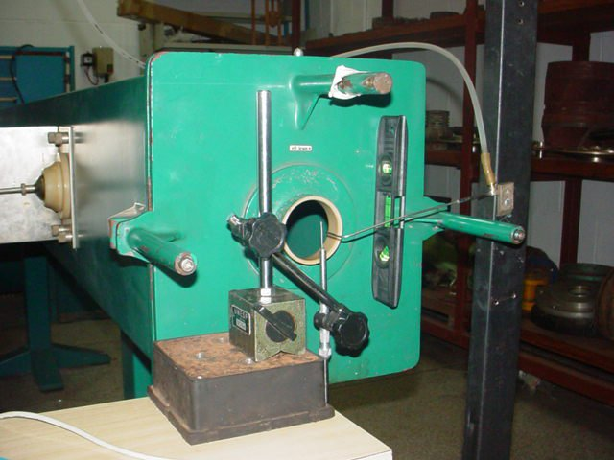
Figura 2 – Vista externa das sondas desenvolvidas (conector, haste e capa protetora removível) | Figura 3 - Circuito CTA em testes (Abrigo definitivo em acrílico e provisório em matriz de contatos). | Figura 4 – Posicionamento da sonda e do tubo de Pitot na saída do túnel de vento

Nas Figuras 5 e 6 temos os dados referentes da calibração das sondas de platina e de tungstênio, respectivamente, com a obtenção de uma curva de tendência de potência a partir dos dados experimentais. Na curva tracejada (verde) temos a curva de calibração de uma sonda de precisão da marca Dantec, modelo 55P11 e na curva traço-ponto (azul), temos a curva de calibração de um anemômetro industrial da marca Kurtz, modelo 430DC.

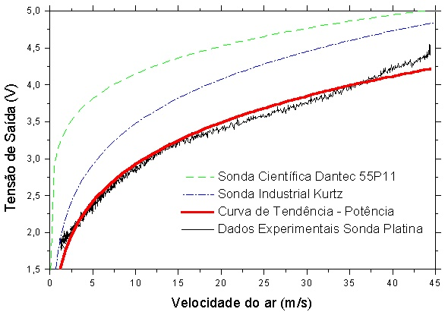 | 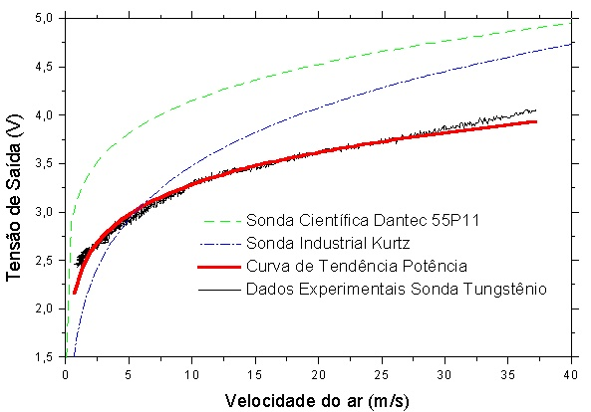
Figura 5 – Curva de calibração da sonda de platina | Figura 6 Curva de calibração da sonda de tungstênio

Através dos gráficos das Figuras 5 e 6 podemos perceber que a curva de calibração do anemômetro projetado esteve compatível com as curvas de calibração da sonda da Kurts e da sonda 55P11 da Dantec. Desta forma, o funcionamento do sistema esteve dentro do padrão esperado, atestando seu funcionamento dentro da faixa de calibração mostrada no gráfico. Os trabalhos seguem na otimização da resposta em freqüência do circuito CTA e de sua sonda de fio quente.

Agradecimentos: Os autores agradecem a FAPESP e a PROEX - Unesp.

REFERÊNCIAS:
BRUUN, H. H. Hot-Wire Anemometry - Principles and Signal Analysis. New York, Oxford Science Publications, 1995: 508p
PERRY, A. E. Hot-Wire Anemometry. New York: Oxford University Press, 1982. 185p

